


医療の記録
今後のために残しておいたほうがいいと思う受診歴、薬のことを記入しましょう
時 期 | 病 名  診 断 名 | 医療機関名  （診療担当科） | 担当医 | メ モ  （症状、対処法、薬の名前、  服薬方法など）
年 月～  年 月 |  | （ 科）
年 月～  年 月 |  | （ 科）
年 月～  年 月 |  | （ 科）
年 月～  年 月 |  | （ 科）
年 月～  年 月 |  | （ 科）
年 月～  年 月 |  | （ 科）
年 月～  年 月 |  | （ 科）

検査の記録

実施日/年齢 | 検査機関名 | 検査名 | メ モ（検査結果、助言内容など）
年 月 日
（ 歳 か月）
年 月 日
（ 歳 か月）
年 月 日
（ 歳 か月）
年 月 日
（ 歳 か月）
年 月 日
（ 歳 か月）
年 月 日
（ 歳 か月）

手 帳
療育手帳 □Ａ □Ｂ１ □Ｂ２（ 年 月 日 取得）
身体障害者手帳 （ ）級 （ 年 月 日 取得）
精神障害者保健福祉手帳 （ ）級 （ 年 月 日 取得）

4
相談の記録

時 期 | 相談機関名 | メ モ（主な困りごと、助言内容など）
年 月～
年 月
年 月～
年 月
年 月～
年 月
年 月～
年 月
年 月～
年 月
年 月～
年 月
年 月～
年 月
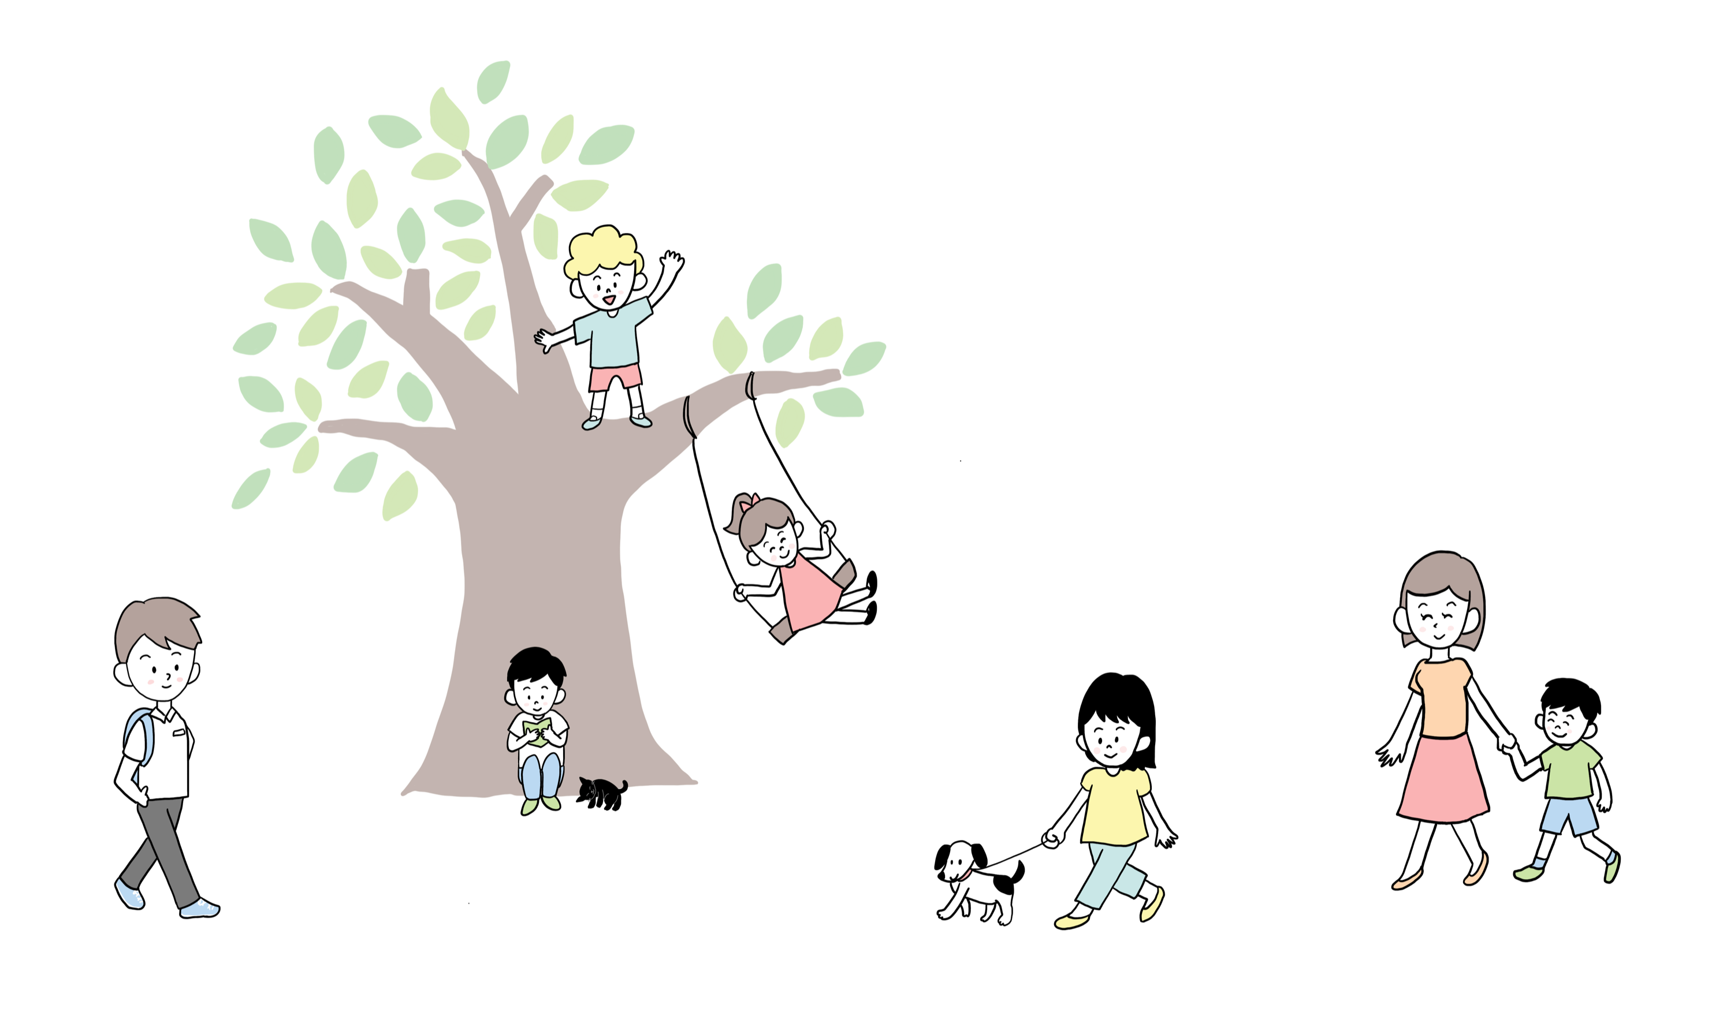
5

